今日は、バレンタインデー（２月１４日）・義理チョコをいくつ貰いましたか？
３８会の皆さんお変わり在りませんか？
今年も３８会総会の案内をする時期になりました。
２０１２年度総会開催要領を下記に案内しますのでご出席ください。

日 時：２０１２年４月２２日（日） １１時３０分集合（１１：４５発に乗船）
場 所：滋賀県・大津港・待合室
アクセス：京阪京津線・浜大津駅下車・徒歩３分
ＪＲ東海道線大津駅下車北へ徒歩約15分
費 用：７千円（別途２０１２年度の会費1,000円徴収します）
日 程：☆１１：４５～１３：１５ ミシガンで琵琶湖クルージング

☆１３：３０～１６：３０ ①２０１２年度３８会総会 ②食事・カラオケ
会場：浜大津アーカス ３Ｆ カラ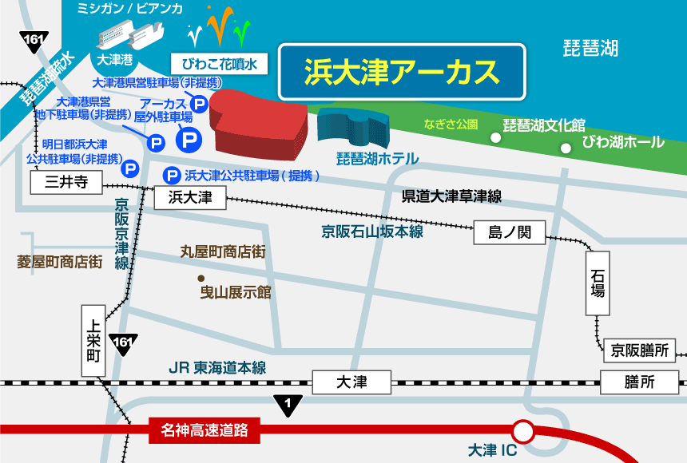オケＢーＷＡＶＥ（大津港のすぐ近く）

